Наслов (не мењајте величину слова ни фонт – ово важи и за остатак текста) - 16pt
Петар Петровић, имена аутора одвојена зарезом - 11pt
Овде упишите назив институције/школе у којој раде аутори
Ако је потребно, наставите у новом реду - 9pt
Апстракт. Не мењајте реч апстракт, већ само додајте овде текст апстракта, дужине до 5-6 редова. Када завршите са писањем рада, снимите фајл под новим именом, које садржи ваше име и презиме. Име фајла увек пишите користећи енглеску тастатуру! – 9pt

Наслов одељка (Стил "Heading 1") – 11pt
Ваш рад можете поделити на одељке, одељке на пододељке (ако је потребно), а пододељке можете поделити на мање делове – секције. Дозвољена дужина рада је до 10 страница за позивна предавања и до 4 странице за стручне радове у постер секцији. Наравно, величина фонтова се не сме мењати, ка ни остали елементи форматирања (ширина стране, проред итд.). На крају сваког одељка је написана величина фонта који се користи, а сам фонт је “Times New Roman”. Текст треба писати ћирилицом, преласком на тастатуру Serbian (Cyrillic). Формуле и ознаке физичких величина пишите латиницом, у складу са опште прихваћеним стандардима.
Ово је нови пасус који се добија када се притисне Enter. Испод је дато објашњење како да у текст убаците слику. – 10pt

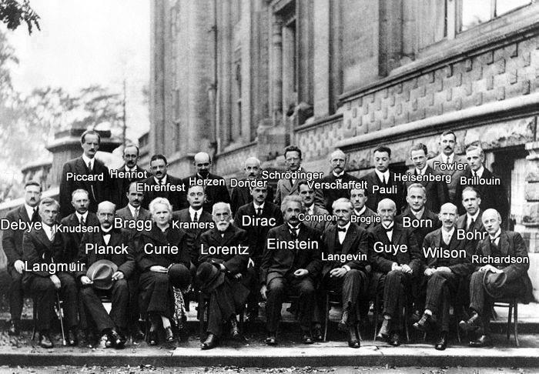
СЛИКА 1. Ово је стил за текст објашњења слике ("FigureCaption"). Ако објашњење има само један ред, можете да га центрирате. Слику центрирајте у сваком случају. – 9pt

Наслов пододељка (Стил "Heading 2") – 11pt
Величина стране је Б5 и не сме се мењати, као ни величина маргина које износе горе 3cm, доле 2.5cm, лево 2.4cm и десно 2.4cm,. Ако притиснете Enter, прелазите у нови пасус. Ако вам је неопходан само нови ред, притисните Shift+Enter.

Наслов секције (Стил "Heading 3") – 11pt
Уколико желите да пододељке у раду поделите на мање делове, онда искористите горњи стил за наслов секције. Ово је стандардни фонт за индивидуалне пасусе, а стил је "Paragraph". Ако притиснете Enter, прелазите у нови пасус. Ако вам је неопходан само нови ред, притисните Shift+Enter.

ТАБЕЛА . Овде упишите назив табеле - 9pt
Назив колоне упишите овде | Назив колоне | Назив колоне
Назив врсте упишите овде | x | x
Назив врсте упишите овде | x | x
Назив врсте упишите овде | x | x

Испод је дат пример формуле написане у Word Equation Editor-у. Ако желите да ископирате формулу на неко друго место у тексту, означите цео ред у коме се налази формула и онда искористите copy и paste на новој локацији.

Да бисте на неком месту убацили фусноту, кликните на Insert мени, селектујте Footnote и кликните на OK.

ЗАХВАЛНИЦА (Стил "Heading 1") – 11pt
Уколико желите некоме да се захвалите, онда то урадите у овом одељку. Трудите се да то буде веома кратко, највише 3-4 реченице. Ово је стандардни фонт за индивидуалне пасусе, а стил је "Paragraph".
Литературу цитирајте у облику [1] или ако цитирате више радова [1, 3-5], а објашњење за списак литературе је дато испод. При томе су [1] и [2] општа упутства за унос књиге и чланка из часописа у списак литературе, док су [3] и [4] конкретни примери.

ЛИТЕРАТУРА (Стил "Heading 1") -11pt
1. Аутор, А. А., Аутор А. Б. и Аутор, А. Ц., Наслов књиге, Град издавача: Назив издавача, година издања, стр. m-n (ако је на енглеском, онда уместо стр. треба латиницом pp.)
2. Аутор, А. и Аутор, Б., Име часописа број свеске, почетна-завршна страна рада (година)
3. Wang, R. T., Classic Physiques, New York: Addison-Wesley, 1997, pp. 212-213
4. Smith, C. D., and Jones, E. F., Phys. Rev. Lett. 35, 123-127 (1993) – 9pt

